МИНИСТЕРСТВО ОБРАЗОВАНИЯ РЕСПУБЛИКИ БЕЛАРУСЬ

Учреждение образования

«Белорусский государственный технологический университет»

Кафедра полиграфического оборудования и систем обработки информации

Отчёт по лабораторной работе №7

**ТЕСТИРОВАНИЕ И НАСТРОЙКА МОНИТОРА**

Выполнила: Миневич Кристина ПОИТ 4-1

Минск 2021 г.

**Цель работы** — изучение основных характеристик монитора, тестирование ЭЛТ-монитора с помощью онлайн-программы Мonteon, и его настройка.

**Теоретическая часть**

**LCD** (англ. liquid crystal display — жидкокристаллический дисплей) плоский дисплей на основе жидких кристаллов, а также устройство (монитор, телевизор) на основе такого дисплея.

Простые приборы, такие как электронные часы, телефоны или плееры, могут иметь монохромный дисплей. Многоцветное изображение формируется по схеме «триад» RGB (Red, Green, Blue, «красный, зелёный, синий»).

Дисплей на основе жидких кристаллов используется для отображения графической или текстовой информации в компьютерных мониторах, ноутбуках, телевизорах, телефонах, цифровых фотоаппаратах, электронных книгах, навигаторах, планшетах, часах, а также во многих других электронных устройствах.

Экраны LCD (Liquid Crystal Display, жидкокристаллические мониторы) сделаны из вещества (цианофенил), которое находится в жидком состоянии, но при этом обладает некоторыми свойствами, присущими кристаллическим телам. Фактически это жидкости, обладающие анизотропией свойств (в частности, оптических), связанных с упорядоченностью в ориентации молекул.

*Преимущества ЖК мониторов:*

* ЖК мониторы более экономичные;
* У них нет электромагнитного излучения в сравнении c ЭЛТ-мониторами;
* Они не мерцают, как ЭЛТ-мониторы;
* Они легкие и не такие объемные;
* У них большая видимая область экрана.

**Устройство жидкокристаллических дисплеев**

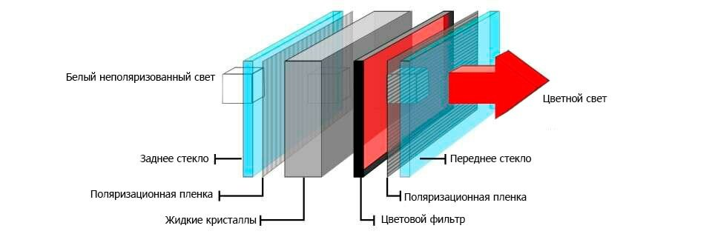

На картинке можно увидеть, как работает дисплей. Свет проходит через стекло. Поляризационная плёнка нужна, чтобы отсеять "ненужный" свет - она делает так, что только свет с определённой ориентацией в пространстве проходит сквозь неё. Представим, что жидких кристаллов там нет, и свет просто проходит через цветовой фильтр. Тогда поглощается свет всех длин волн, кроме красного, а сам красный летит дальше. Но тут он натыкается на препятствие в виде другой поляризационной плёнки и не может через него пройти - ведь она направлена перпендикулярно первой. Вот и всё. Но нет. У нас есть жидкие кристаллы, которые меняют ориентацию света так, что он полностью проходит через вторую поляризационную плёнку. На входе был белый свет, на выходе - красный. Ура!

Зачем нужно было делать такую большую операцию? Чтобы получить чистый, красивый и хороший свет красного цвета. Если вы просто поставите цветовой фильтр, то свет будет неоднородным,а значит, нечётким - картинка просто будет расплываться.

Чтобы вы понимали - это лишь одна ячейка. Таким же образом создаются синий и зелёный свет. Это - жидкокристаллические пиксели. Далее - классическая схема смешения цветов. RGB - смешение красных, зелёных и синих пикселей. Чем больше поставите их, тем больше будет разных оттенков.

**ПОНЯТИЯ:**

* **Время отклика монитора** — это скорость переключения цвета пикселя (точки) на экране.
* **Пиксель** — это точечный элемент матрицы дисплея. Любые изображения жидкокристаллического экрана состоят из миллионов пикселей, расположенных по строкам и столбцам.

Последовательное строчное переключение одного цвета пиксела в другой происходит в пределах одного кадра.

Не стоит путать две разные характеристики монитора: частоту обновления и время отклика монитора: Частота обновления кадров измеряется в **герцах** (Гц), отклик монитора в **миллисекундах** (мс).

* **Размер экрана** – это размер по диагонали от одного угла изображения до другого на электронно-лучевой трубке, называемой также кинескопом.
* **Цвет** на экранах телевизоров и компьютерных мониторов создается одним и тем же способом. Внутренняя поверхность кинескопа покрывается слоями люминофора, элементы которые начинают светиться при взаимодействии с электронным лучом. Наноситься три окрашенных слоя люминофора: красного, зеленого и синего цветов. Для воспроизведения всего спектра доступных цветов эти три составляющих смешиваются между собой. Например, если активизируются все три люминофора красного, зеленого и синего цветов, то они создают белый цвет.
* **Разрешающая способность** или **разрешение** означает плотность отображаемого на экране изображения. Она определяется количеством точек или элементов изображения вдоль одной строки и количеством горизонтальных строк. Чем выше максимальное разрешение, тем лучше монитор.
* **Частота строчной развертки**, выражающаяся в килогерцах (кГц), равна количеству строк, которое луч может пробежать за одну секунду.
* **Шаг точки** – это расстояние по диагонали между двумя точками люминофора одного цвета. Например, диагональное расстояние от точки люминофора красного цвета до соседней точки люминофора того же цвета. Этот размер обычно выражается в миллиметрах (мм). Чем меньше шаг точки, тем лучше монитор: изображения выглядят более четкими и резкими, контуры и линии получаются ровными и изящными.

Вывод: в ходе лабораторной работы нами были изучены существующие способы оценки производительности вычислительных машин и получены базовые навыки сравнения производительности вычислительных машин.

**Практическая часть**

**Тестирование цветопередачи**

Эти тесты заливают экран соответственно черным, красным, зеленым, синим и белым цветом. Яркость цвета на всем экране должна быть одинаковой, без темных и светлых пятен.





**Тестирование градиента**



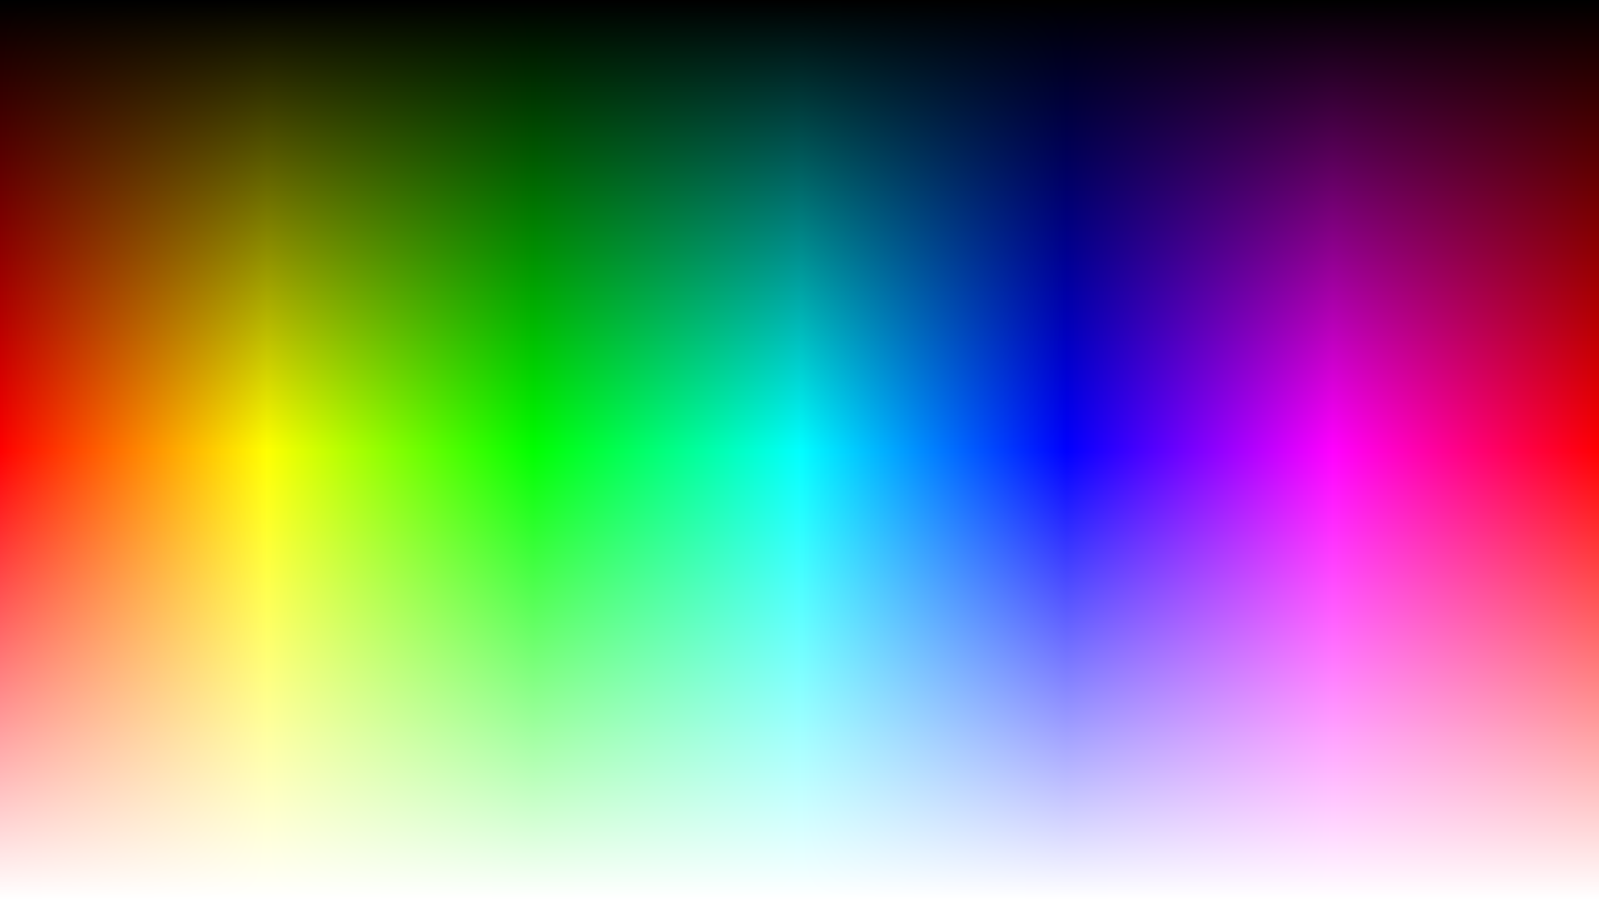



**Тестирование мерцания**

Используются для выявления муара. Если на выводимом изображении отчетливо видны разводы, круги, — это не очень хорошо и может означать проблемы с фокусировкой. Небольшое проявление муара является нормальным.







**Тестирование резкости**



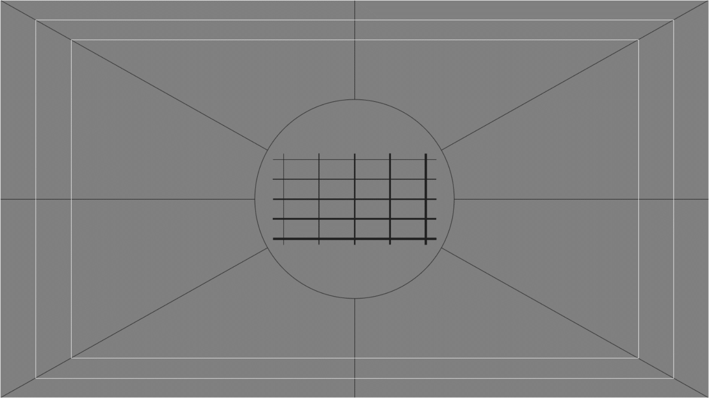

**Тестирование контрастности и яркости**

**Контрастность**. Этот параметр отражает отношение уровня яркости белого цвета к черному. Обычно его указывают в качестве отношения, например, 1000:1. Как и с яркостью, чем выше это значение – тем лучше. Изображение будет более естественным.

**Яркость**. Максимально возможный уровень белого цвета в центре экрана.Указывается в спецификациях на любой монитор. Это величина, измеряемая в кд/м2, (канделах на квадратный метр).

**Светлота.** Степень отличия данного цвета от чёрного и белого.

Тесты предназначены для тестирования гаммы монитора, а также для исследования контрастности монитора. Он выводит цвета разной интенсивности, неплохим считается наличие хорошо заметного различия между ними.

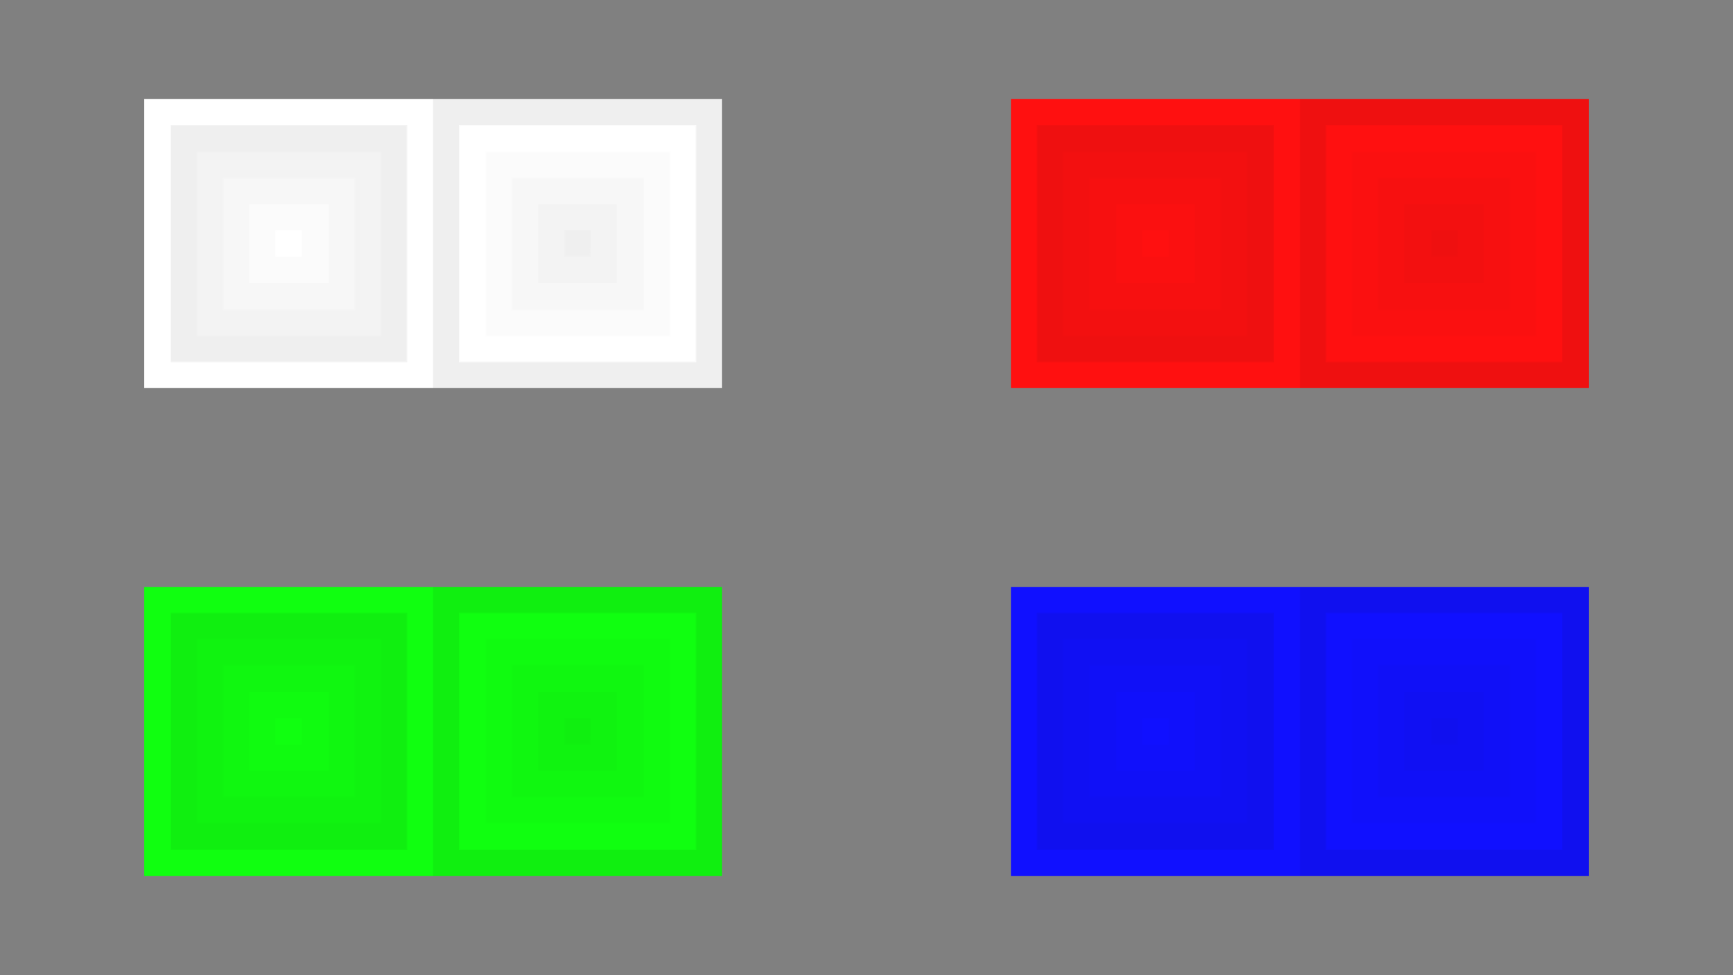

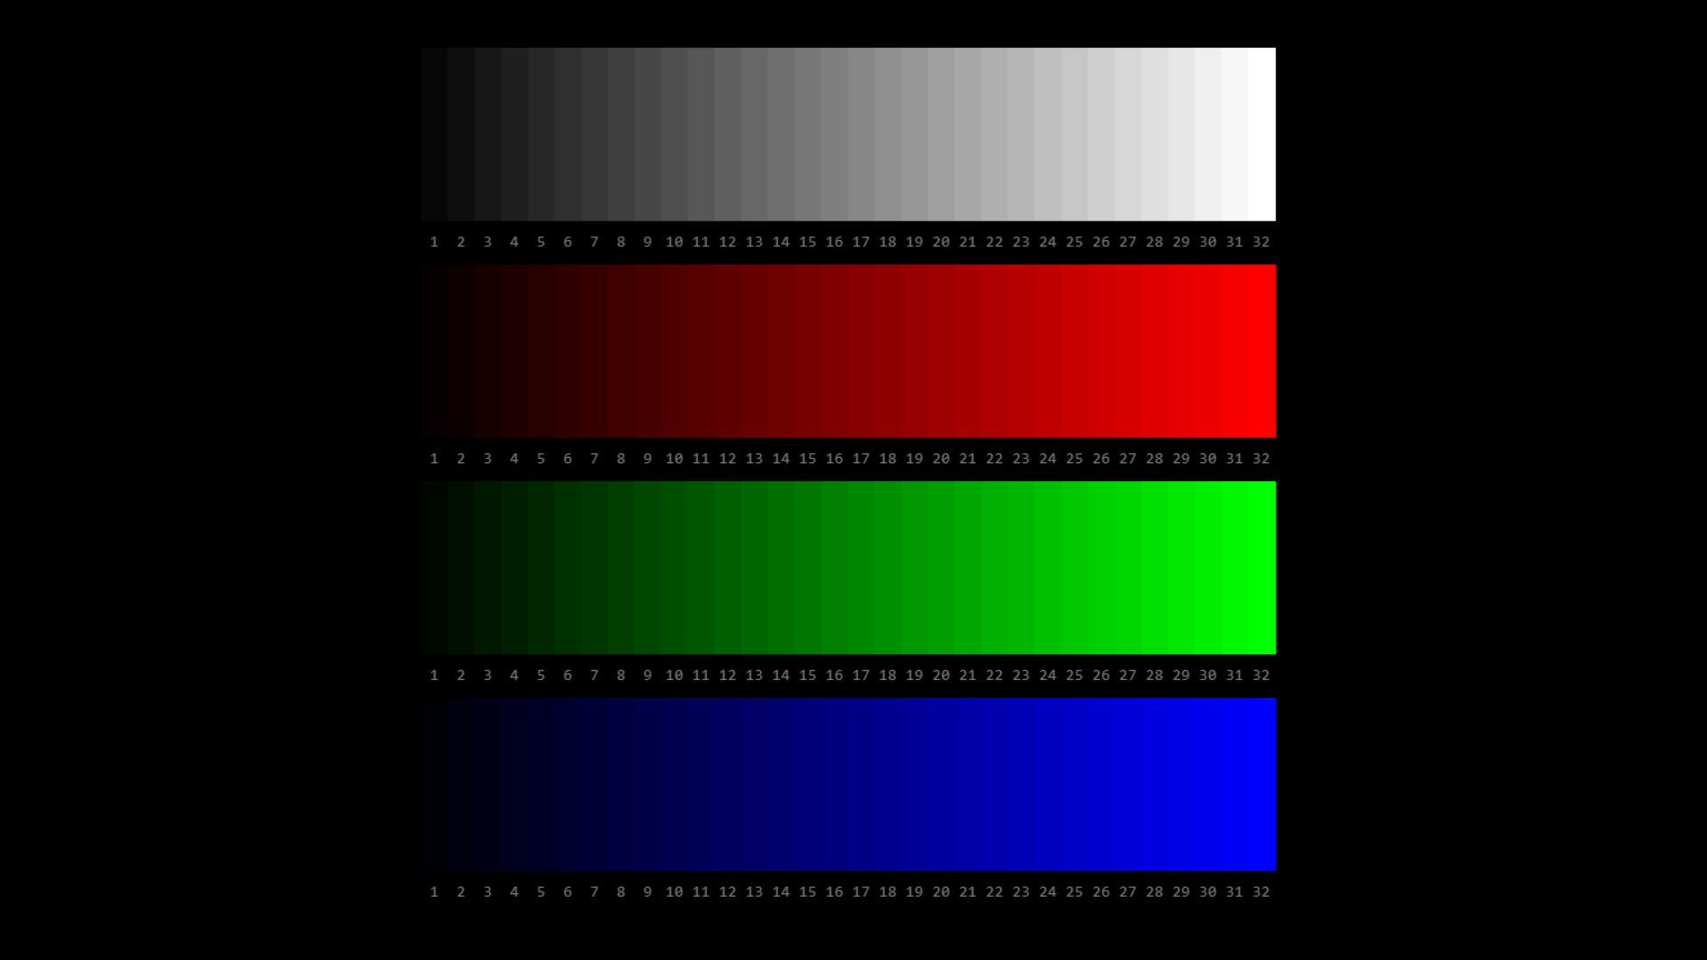

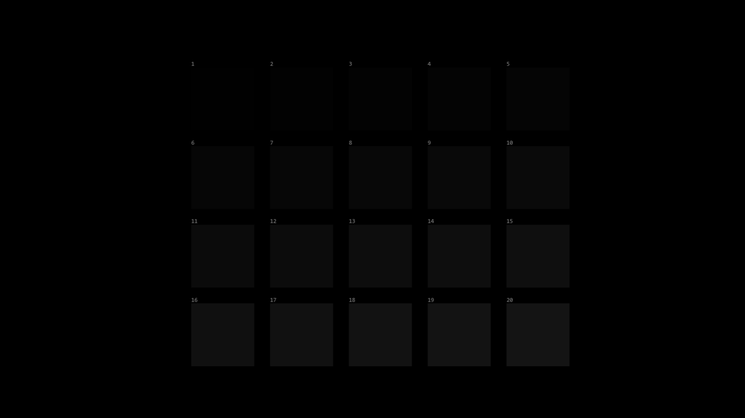



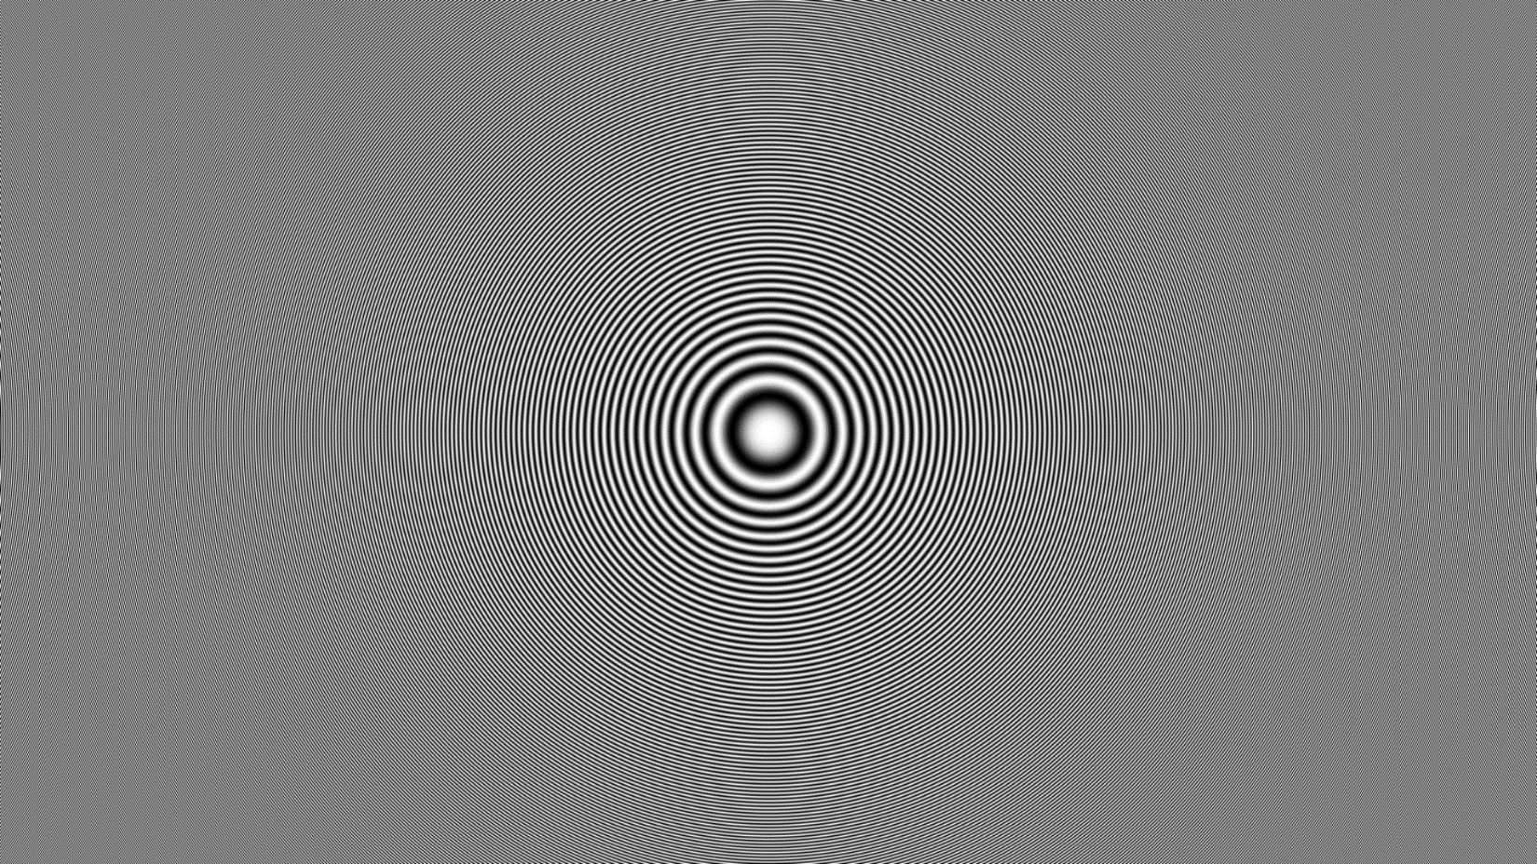

**Тестирование геометрии и сетки**

Отображает сетку белых линий, выводят белые точки и линии на черном экране. Экран должен быть идеально черным, а точки и линии — белыми, без примесей других цветов. Изображение должно быть четким.

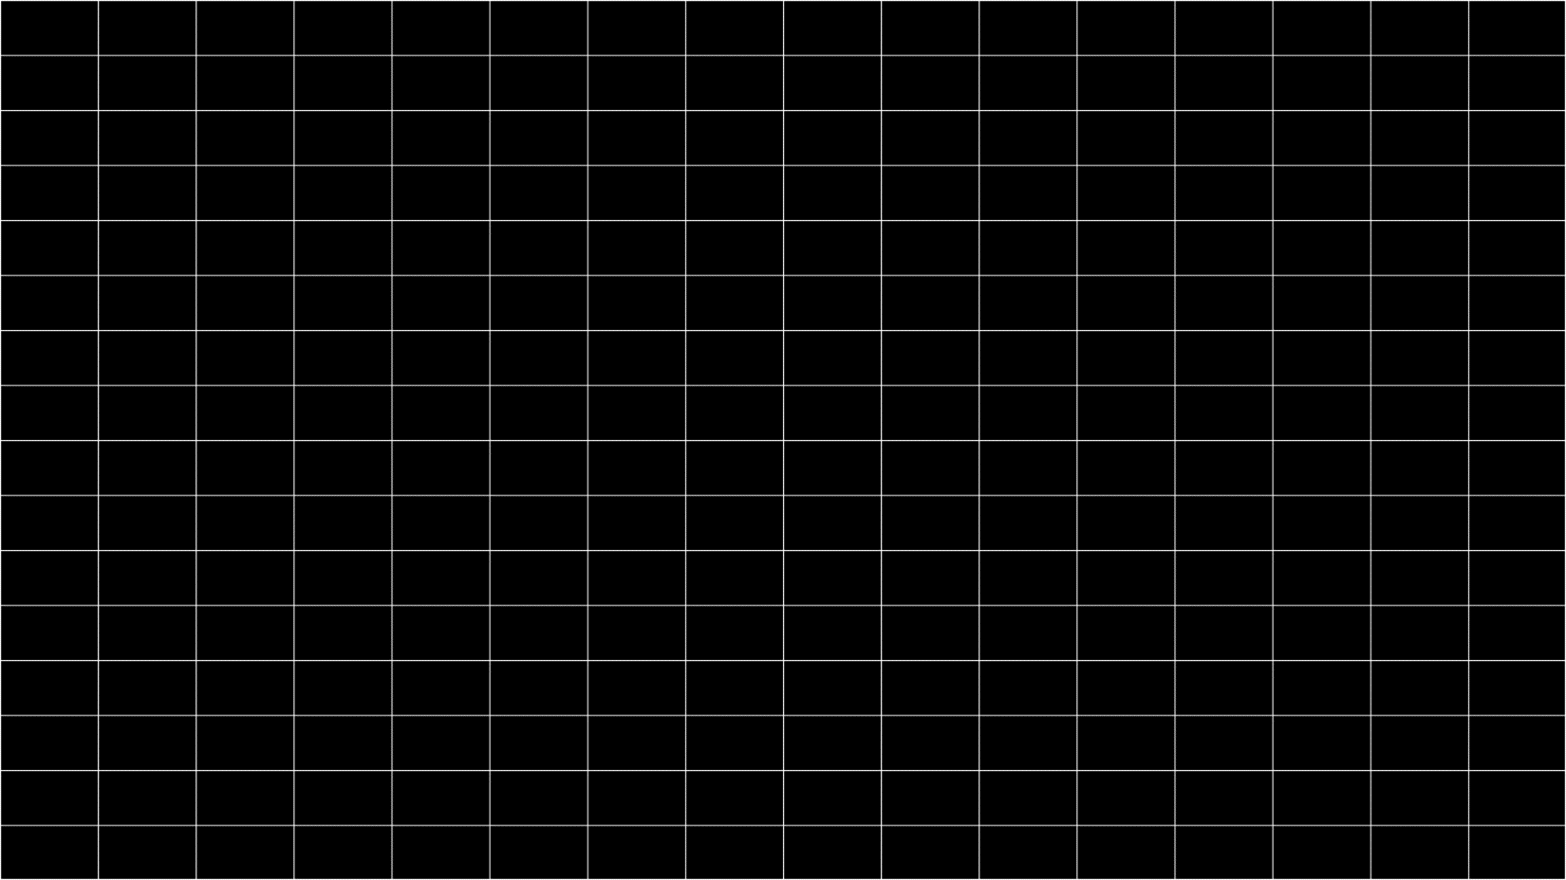

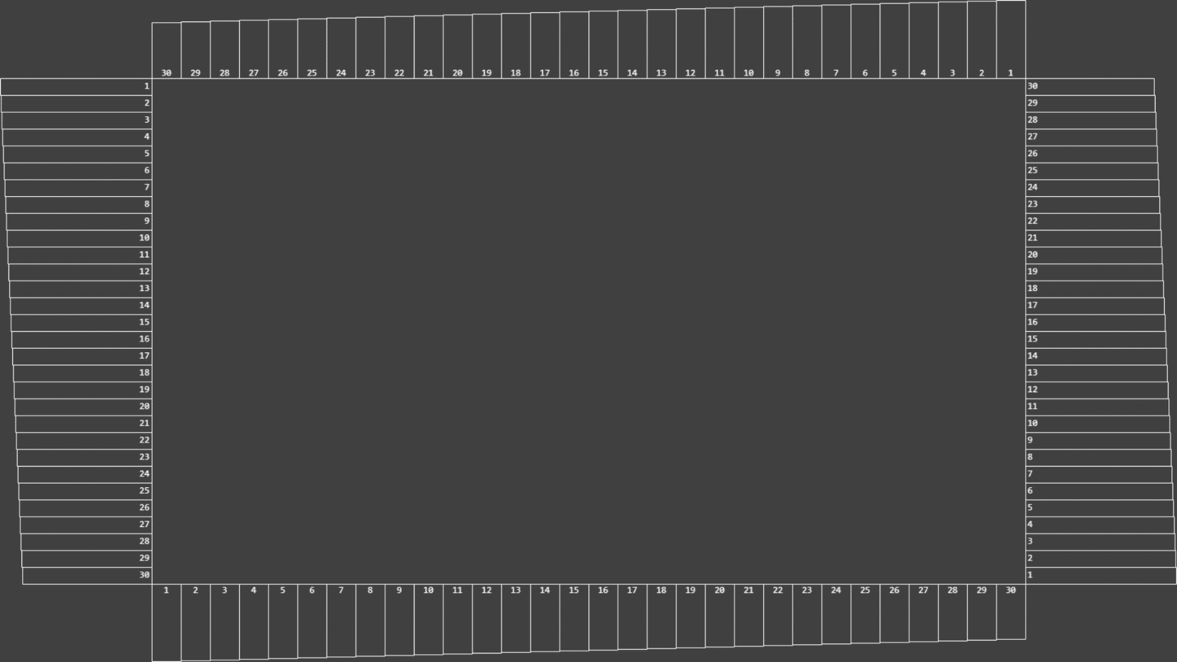

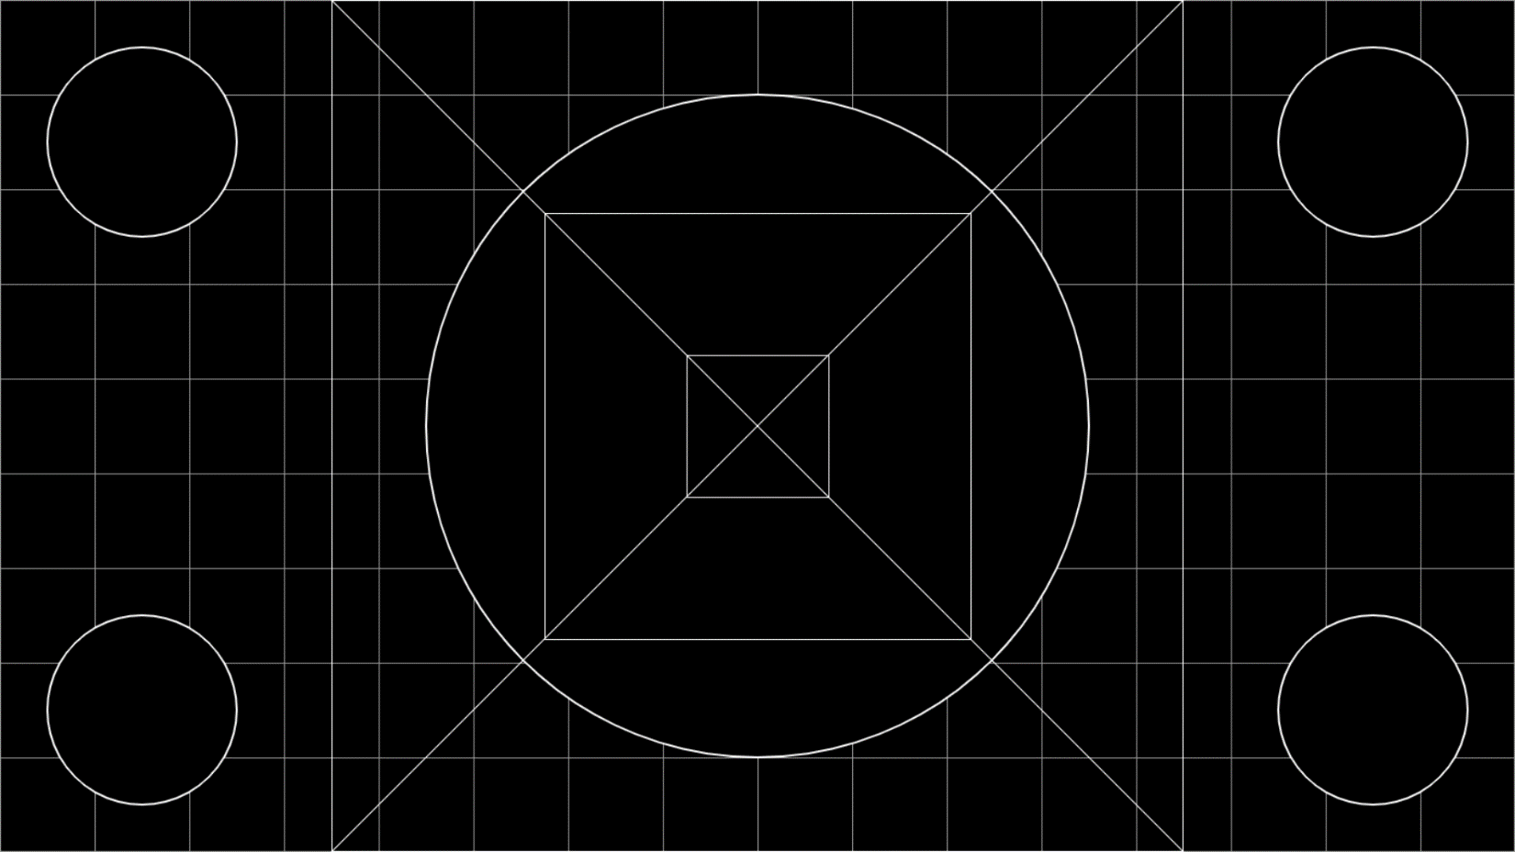

**Динамические тесты**

Этот тест предназначен для исследования инерционности LCD-мониторов. Он выводит движущийся квадрат. Монитор, обладающий высокой инерционностью, отобразит шлейф слева от движущейся фигуры. Чем этот шлейф короче и незаметнее, тем лучше.



(в данном примере квадрат движется в произвольном направлении)





(в данном примере картинка движется по горизонтали)

**Тест «Fonts Test»**

Выводит тексты, написанные разными шрифтами — от 13 до 6 пунктов. Все они должны читаться. Воспользовавшись кнопкой Font на напели инструментов теста, вы можете настраивать цвета текста и фона.

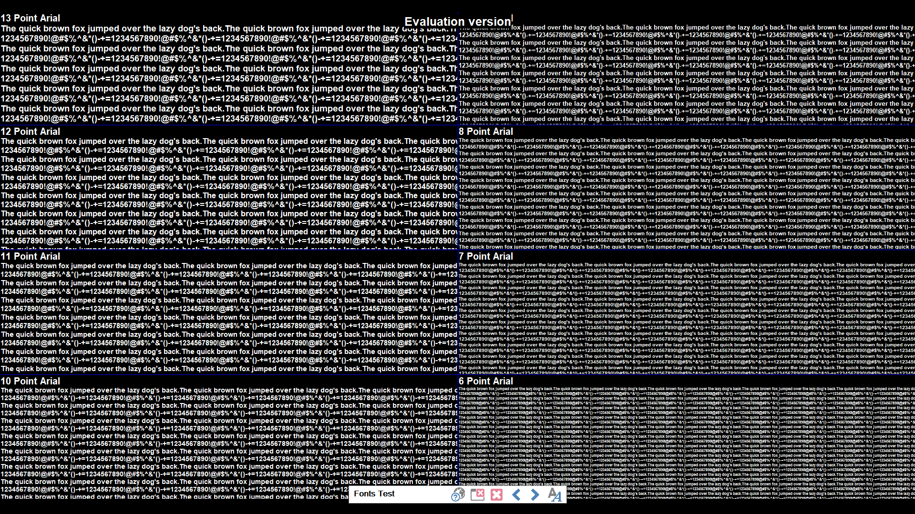

**Характеристики дисплея, полученные с помощью AIDA64**

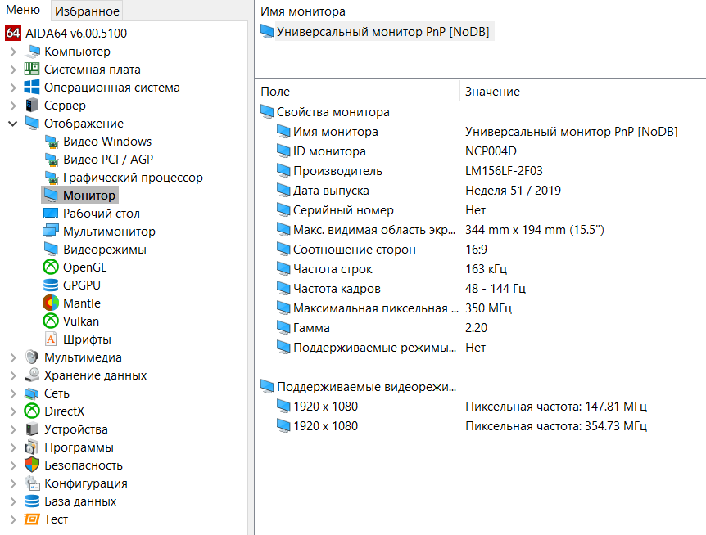

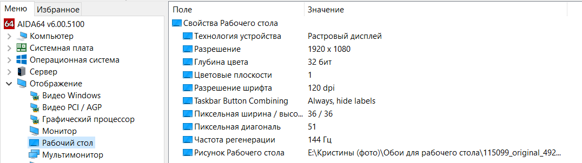

**Параметры моего дисплея**

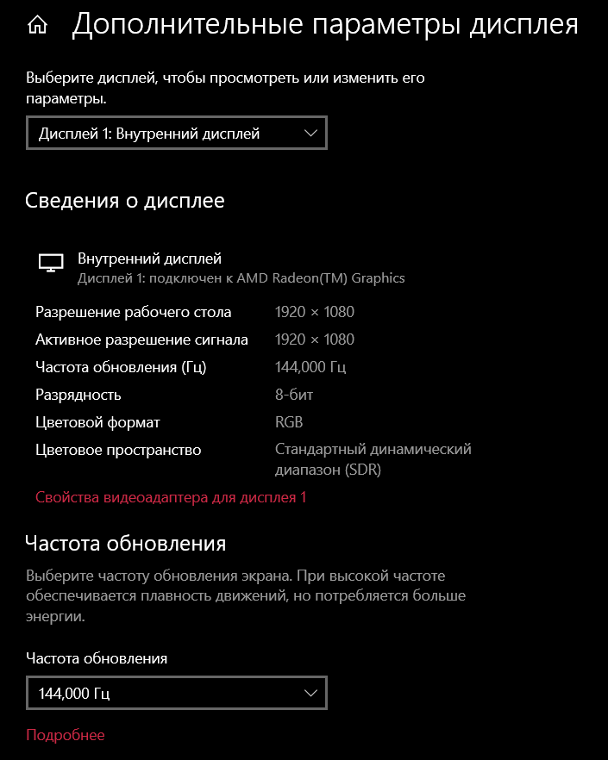

**Контрольные вопросы:**

1. Какие существуют сегодня основные типы мониторов?

**Монитор** – внешнее устройство, предназначенное для вывода информации в визуальном, понятном для человека, представлении: текст, графика, видео и т.д.. Устройство является одним из основных интерфейсов взаимодействия пользователя и ПК.

* **ЭЛТ** — на основе электронно-лучевой трубки (англ. cathode ray tube, CRT)
* **ЖК** — жидкокристаллические мониторы (англ. liquid crystal display, LCD)
* **Плазменный** — на основе плазменной панели (plasma display panel, PDP, gas-plazma display panel)
* **Проектор** — видеопроектор и экран, размещённые отдельно или объединённые в одном корпусе (как вариант — через зеркало или систему зеркал); и Проекционный телевизор
* **OLED-монитор** — на технологии OLED (англ. organic light-emitting diode — органический светоизлучающий диод)
* **Виртуальный ретинальный монитор** — технология устройств вывода, формирующая изображение непосредственно на сетчатке глаза.
* **Лазерный** — на основе лазерной панели (пока только внедряется в производство)

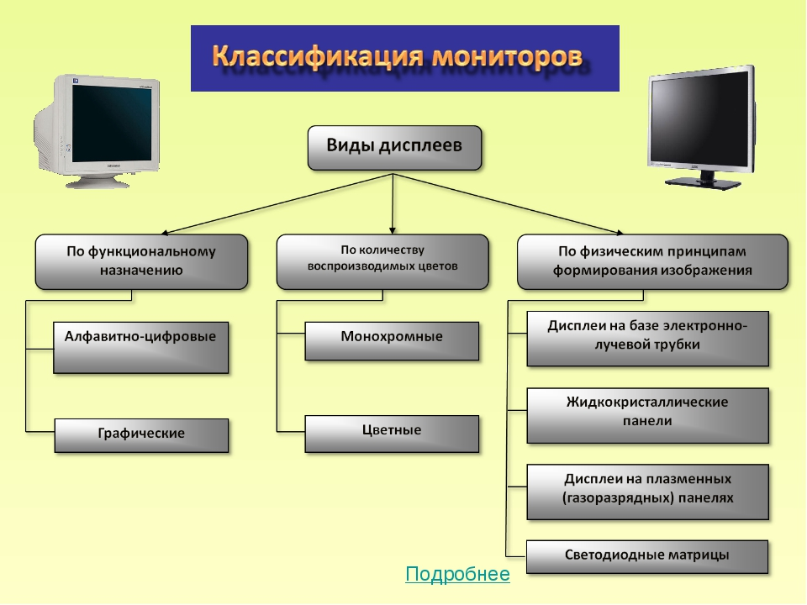

1. Какие вы знаете основные характеристики мониторов?

1. Тип матрицы

2. Разрешение экрана

3. Яркость

4. Контрастность

5. Глубина черного цвета

6. Тип поверхности экрана

7. Углы обзора

8. Цветовой охват

9. Глубина цвета

10. Частота обновления экрана

1. Что такое разрешающая способность монитора?

**Разрешающая способность**, или **разрешение монитора** — это размер минимальной детали изображения, которую можно различить на экране. Данный параметр характеризуется количеством элементов разложения — пикселей (pixel) — по горизонтали и вертикали экрана.

1. Что такое шаг точки?

**Шаг точки (от англ. "Dot Pitch")** - это фактически размер элемента изображения (пикселя / pixel) в современных цветных жидкокристаллических (ЖК / TFT LCD) матрицах. Этот элемент изображения (в большинстве случаев) квадратный, поэтому шаг точки по горизонтали равен шагу точки по вертикали. В описаниях мониторов указывается, как правило, одно значение - шаг точки по горизонтали.

Чем меньше шаг точки, тем более "гладкое" и детализированное изображение может воспроизвести монитор. Однако следует учитывать, что слишком маленький размер пикселя затрудняет работу с текстом. Иными словами, монитор с наименьшим шагом точки лучше всего подходит для просмотра и редактирования изображений, а с наибольшим - для чтения и редактирования текста.

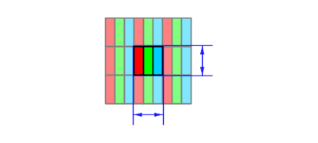

1. Чем отличаются чересстрочная развертка от прогрессивной?

## **Чересстрочная развёртка**

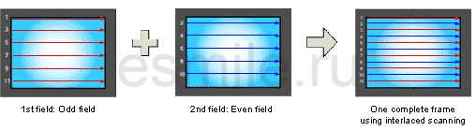

Чересстрочная развёртка изображений была разработана для электроннолучевых телевизионных мониторов. При построении изображения экран делится на чётные и нечётные строки и по очереди обновляет их 30 раз в секунду. Небольшая задержка между обновлением чётных и нечётных строк создаёт некоторое искажение — «зазубренность». Искажение обусловлено тем, что обновляется только одна половина движущегося изображения, а вторая ждёт своей очереди.

## **Прогрессивная развёртка**

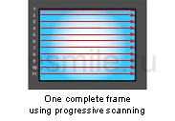

Прогрессивная развёртка — в противоположность к чересстрочной — сканирует картинку полностью, линию за линией, 16 раз в секунду. Другими словами изображение теперь не разбивается на отдельные поля как при чересстрочной развёртке. Для показа изображений на компьютерных мониторах нет необходимости в чересстрочной развёртке. Они выводят изображение линия за линией, в порядке 1, 2, 3, 4, 5, 6, 7 и т.д.; таким образом эффект мерцания практически отсутствует.

|  |  |  |
| --- | --- | --- |
| Прогрессивная развёртка | Чересстрочная развёртка |  |
| https://www.telecamera.pro/video/useful/articles/img/prog_160x120.jpg | https://www.telecamera.pro/video/useful/articles/img/interlaced_160x120.jpg |  |
| https://www.telecamera.pro/video/useful/articles/img/prog_stairs.jpg  https://www.telecamera.pro/video/useful/articles/img/prog_driver.jpg  https://www.telecamera.pro/video/useful/articles/img/prog_wheel.jpg | https://www.telecamera.pro/video/useful/articles/img/interlaced_stairs.jpg  https://www.telecamera.pro/video/useful/articles/img/interlaced_driver.jpg  https://www.telecamera.pro/video/useful/articles/img/interlaced_wheel.jpg |  |

1. Какие существуют типы систем управления и регулирования монитора?

Под управлением понимают подстройку таких параметров, как *яркость*, *геометрия* изображения на экране. Существуют два типа систем управления и регулирования монитора: аналоговые (ручки, движки, потенциометры) и цифровые (кнопки, экранное меню, цифровое управление через компьютер).

**Аналоговое** управление используется в дешевых мониторах и позволяет напрямую изменять электрические параметры в узлах монитора. Как правило, при аналоговом управлении пользователь имеет возможность настраивать только яркость и контраст.

**Цифровое** управление обеспечивает передачу данных от пользователя к микропроцессору, управляющему работой всех узлов монитора. Микропроцессор на основании этих данных делает соответствующие коррекции формы и величины напряжений в соответствующих аналоговых узлах монитора. В современных мониторах используется только цифровое управление.

1. Какие параметры позволяют настраивать программы тестирования монитора?

* скорость отклика матрицы;
* выводимая глубина цветов экрана компьютера;
* поддерживаемые на аппаратном уровне выводимые спектры цветовой гаммы;
* проверка LCD и LED-подсветки;
* обнаружение засвеченных зон, дефектов неправильного распределения подсветки.

1. Что такое муар?

**Муа́ровый узор** (**муа́р**, от фр. moire, название ткани) — узор, возникающий при наложении двух периодических сетчатых рисунков. Явление обусловлено тем, что повторяющиеся элементы двух рисунков следуют с немного разной частотой и то накладываются друг на друга, то образуют промежутки.

Муаровый узор возникает при цифровом фотографировании и сканировании сетчатых и других периодических изображений, если их период близок к расстоянию между светочувствительными элементами оборудования.

Муар - это явление естественной интерференции, наблюдающееся на всех цветных мониторах с электронно-лучевыми трубками. Интерференция возникает между теневой маской (или апертурной решеткой) монитора и точечной структурой изображения (которая напрямую зависит от разрешения). Обычно муар проявляется в виде волн, разводов и перепадов интенсивности, как бы наложенных поверх картинки на экране. Чаще и лучше всего муар заметен на мониторах с финальной фокусировкой луча.

